اسم الطالب :
............................

مدرسة ذكور ماركا الاعدادية الاولى
الاختبار التقييمي الأول : اجتماعيات الصف الأول ( أ )
الفصل الدراسي الثاني 2023 / 2024

10

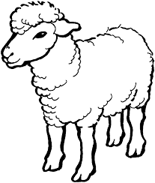
السؤال الأول : أَضَعُ إِشارَةِ ( √ ) أَمامَ الْعِبارَةِ الصَّحيحَةِ وَ إِشارَةِ ( x ) أَمامَ الْعِبارَةِ الْخاطِئَةِ:
2.5 علامة

4 - النوم يحقّق النّجاح

3 - يحتوي اليوم الواحد على مجموعة أعمال أقوم بها

2 - من شروط النّجاح ( الكسل )

1 - أتناول طعام الغداء في الليل

5 - أقضي مع أصدقائي وقتًا مناسبًا وليس طويلًا

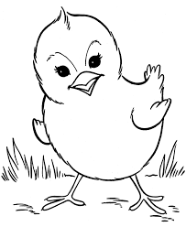

السؤال الثاني : ضع دائرة على الكلمة التي تدل على آداب الحديث
2.5 علامة

صُراخ ٌ احترامٌ أدَبٌ استماعٌ

هُدوءٌ مُقاطعة استأذنُ فَوْضى


السؤال الثالث : صل بين الصورة وما يناسبها من عبارات فيما يأتي :
1.5 علامة

1
أرتدي ملابس : أ- متسخة ب- نظيفة
2
أسْتَيْقِظُ مِنَ النَّوْمِ : أ- مُتَأَخّرًا ب - باكرًا
3
أذهَبُ إلى النومِ : أ- صَباحًا ب – مَساءً

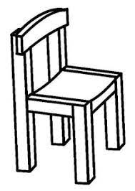
السؤال الرابع : ضع دائرة على عضو الحس الذي أعتمد عليه في حسن الاستماع :
0.5 علامة

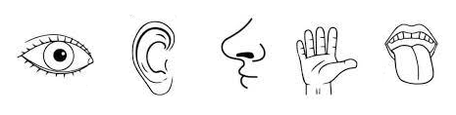

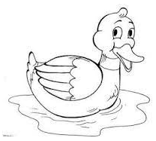
السؤال الخامس : صل بين الجملة والصورة الدالة عليها :
3 علامات

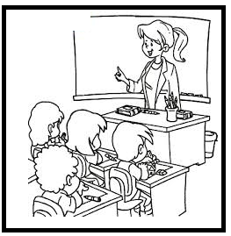

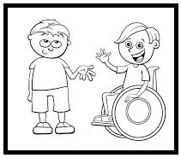

بالتوفيق أحبائي الصغار
أحترمُ مُعَلِّمتي
أتَحَدَّثُ بأَدَبٍ مَعَ الآخرين
مَلابِسي نَظيفةٌ وَمُرَتَّبَةٌ

